**情報特別演習Ⅰ**

最終レポート

「エージェントシミュレーションによる旅客機運用のモデル化」

提出日：2019年-月-日

提出期限：2019年2月8日

学籍番号：201711388

所属：情報学群情報科学類

氏名：西山 大輝

クラス：３組

# 演習の目的と方法

## 目的

近年、世間の国際化や観光産業の発達などにより公共交通機関の需要が大きく高まっている。中でも早く目的地に行くことができる飛行機は極めて重宝されている。そのため旅客機の就航数は年々増加傾向にあり、例えば羽田空港の年間飛行機発着数は224,707回[1]、つまり1日あたり約616回と、極めて膨大な数となっている。これらすべての飛行機を運用・管理するのは管制塔にいる管制官である。特に夕方の時間帯は着陸機が、昼前の時間帯は離陸機が多くなるため空港周辺が過密になり、管制官は大変多忙になってしまう。また、2001年には日本航空機駿河湾上空ニアミス事故という管制に起因する事故も発生している。

そこで私は、すべての飛行機が自律的に高度や角度、速度等を調整し、最終的に目的地へ着陸するシステムによって、「管制塔が無い」状態で飛行機を運用できるのではないかと考えた。そのようにすることによって、管制側の人為的なミスを０に近づけることができ、前述のような事故の防止や航空機の混雑時における効率的な運用を実現できると考えられ、これを本演習の目的とする。

## 方法

方法として、自律的に航空機が動作し着陸に至ることができるアルゴリズムを考え、モデル化し、マルチエージェントシミュレーションで着陸機の振る舞いを確認することにした。

### マルチエージェントシミュレーション

マルチエージェントシミュレーションとは、複数のエージェントに同時進行的に各々のルールの下、互いに作用を受けながら実行させるシミュレーションのことを言う。またエージェントは、自分の周囲の状況を認識しそれに基づいて一定のルールのもとで自律的に行動する主体のことであると定義される。本演習の場合、エージェントが航空機、ルールが航空路や航空機同士の間隔などに相当する。図１にマルチエージェントシミュレーションの概要図を示す。

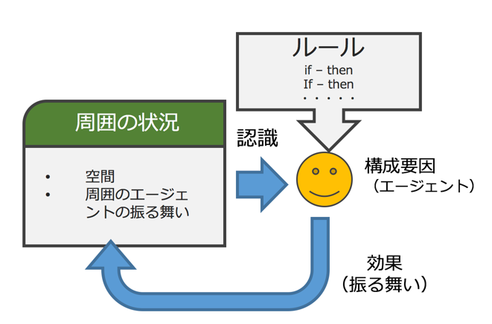

図 　マルチエージェントシミュレーションの概要図[2]

### エージェントとしての航空機

航空機をエージェントとして捉えるために、周囲から認識する情報と決定する情報を次の表１のようにまとめた。

|  |  |
| --- | --- |
| 周囲から認識する情報 | 決定する情報 |
| * 自分の座標 * 空港の風向き * 上空待機(HOLD)命令 * 次に目指すチェックポイントの位置 * 制限速度 * 制限高度 * 周囲の飛行機の位置 | * チェックポイントの更新 * 新たな速度 * 新たな高度 * 新たな角度 * 新たな座標 |

表 　エージェントとしての航空機を取り巻く情報

表１の左側の情報から右側の情報を決定する際には、先に述べた通りルールが必要である。このルールは現実に即したものを利用することとし、これは２章で述べる航空路や風向きによる影響、航空機間で必要な間隔などに相当する。

# 調査

第１章２節２項で取り上げた情報やルールなどは、実際の航空機運用においてどのようなものであるか、もしくはどのようなものに相当するかを調べた。この章ではこれについて述べる。

## 航空路

航空機は無作為に飛行しているわけではない。航空機が飛行していく方向や飛行する高度を決定し、安全に航行できるようにした空の道、つまり航空路に従う。この航空路には次の４種類がある。

* ENROUTE：空港間を飛行する航空機の既定ルート
* DEPARTURE：離陸からENROUTEまでのルート
* ARRIVAL：ENROUTEを飛行してきた航空機が着陸滑走路進入地点まで誘導されるルート
* APPROACH：着陸滑走路進入地点まで誘導された航空機が高度を下げつつ滑走路に着陸するルート

離陸した飛行機はDEPARTURE、ENROUTE、ARRIVAL、APPROACHの順にルートを飛行していくことで目的の空港に着陸する。

本演習では自律的な動きで着陸させることが目標であるので、以下の項ではDEPARTURE以外のルートについて解説する。

### ENROUTE

ENROUTEは、空港間を飛行する航空機の規定のルートのことである。図２に日本周辺のENROUTEを表したENROUTE CHARTの一例を示す。

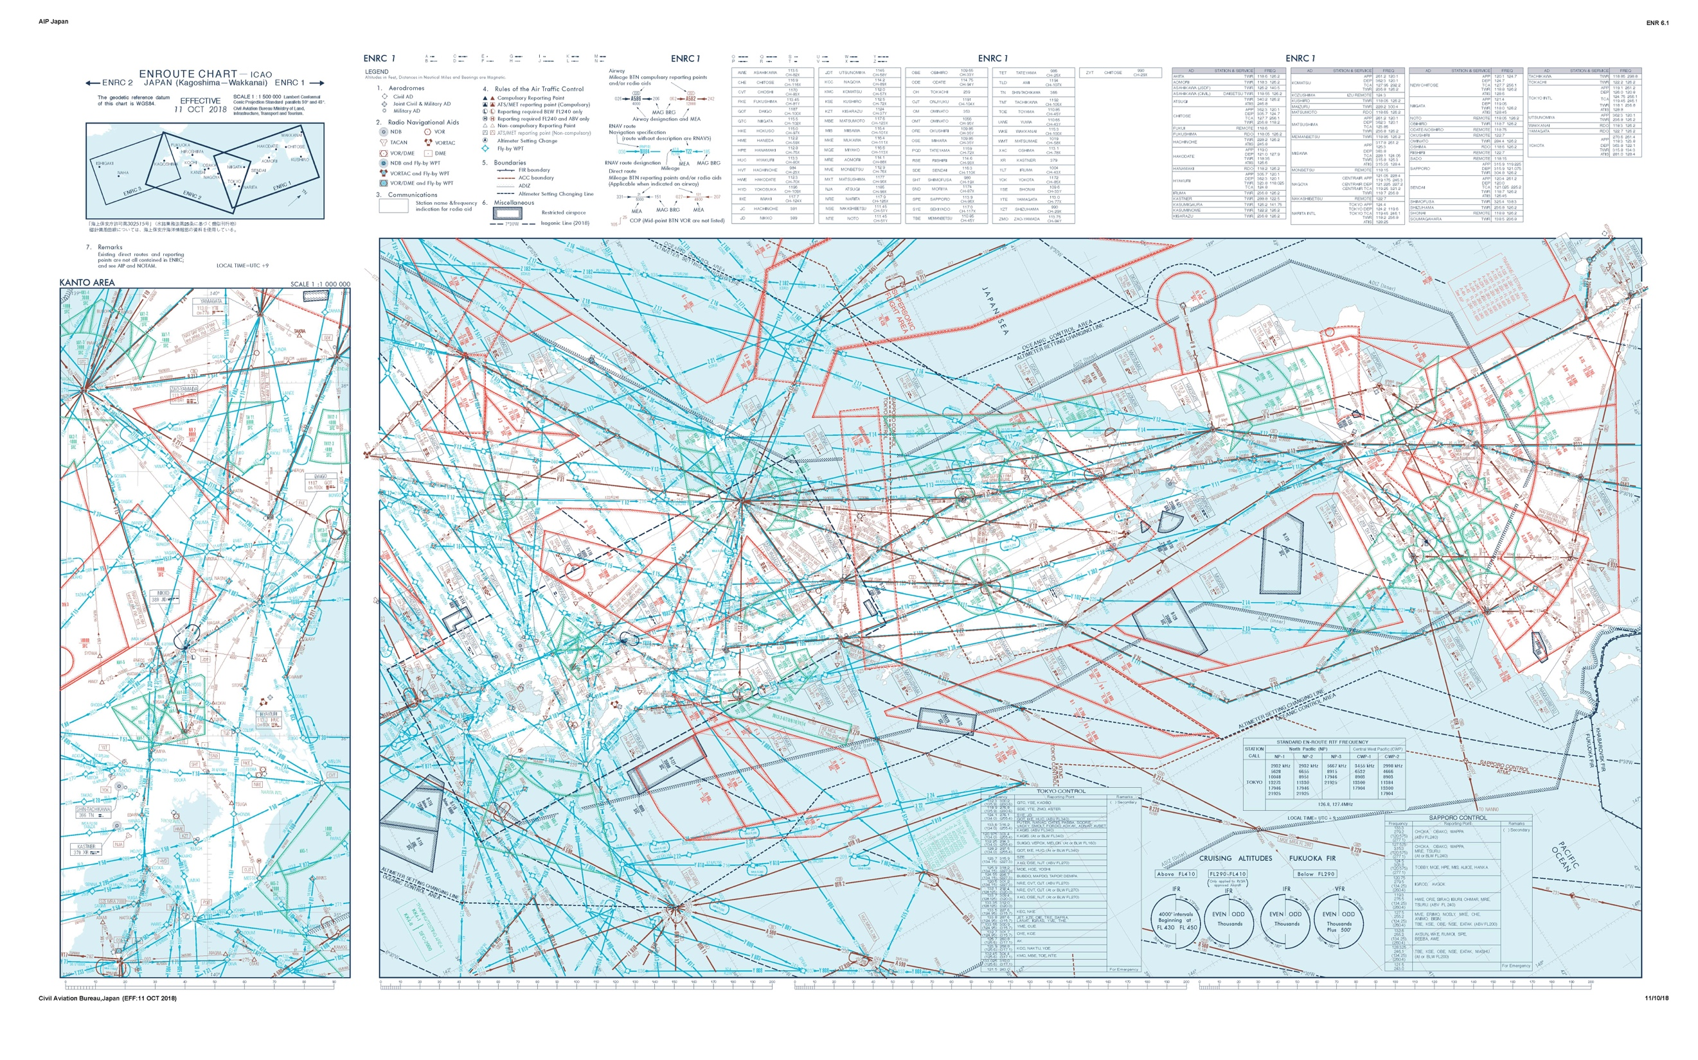

図 　ENROUTE CHART - ICAO ENRC 1

図２で水色や青色で示された線が航空機の通るルートである。ENROUTEは私たちの生活でいうところの国道や高速道路に相当すると言える。航空機は離陸してからDEPARTUREに従って航行し、次にこのENROUTEに合流し、目的の空港近くでENROUTEから離脱し、次はARRIVALに従う。

### ARRIVAL

ARRIVALはENROUTEを飛行してきた航空機が着陸滑走路進入地点まで誘導されるルートのことである。図３に羽田空港へのARRIVALを表したARRIVAL CHARTの例を二つ示す。なお、RJTTは羽田空港を意味するICAO空港コードで、運行事業者が一般的に利用する表記である。

テキスト, 地図 が含まれている画像

テキスト, 地図 が含まれている画像

図 　STANDARD ARRIVAL CHART RJTT BACON/DATUM(左), ARLON/CREAM(右)

図３には二つの例を示したが、羽田空港のARRIVALはヘリコプター専用ルートも含めて17ルート存在する。複数あるARRIVALの内でどのARRIVALを利用するかは風向きや時間帯、雲の位置などの様々な要因により、管制官によって決定される。例えば、飛行機は構造上向かい風状態で着陸するのが好ましいため、図３(左)は南風時に、図３(右)は北風時に利用される。また、図３(左)のARRIVALの南からくる航空機(BACON ARRIVAL)は人口が比較的多い千葉県千葉市上空付近を通過しているが、南風で夜間帯は騒音対策として千葉市上空を避けて東京湾を内房に沿うように飛行するBALAN ARRIVALを採択することがある。

先ほど述べた通り、ARRIVALは着陸滑走路進入地点までのルートであるが、これは図３におけるBACONやDATUM、ARLON、CREAMに相当する。この着陸滑走路進入地点から滑走路までのルートはAPPROACHに従う。

### APPROACH

APPROACHは着陸滑走路進入地点まで誘導された航空機が高度を下げつつ滑走路に着陸するルートのことである。図４にAPPROACHを表したAPPROACH CHARTの一例を示す。

テキスト, 地図 が含まれている画像

テキスト, 地図 が含まれている画像

図 4　APPROACH CHART RJTT 表面(左), 裏面(右)

図４のAPPROACH CHARTでは、着陸滑走路進入地点から実線に従って航行し、MAPtのポイントで右手に東京ゲートブリッジや風力発電機を目視した上で滑走路に進入することを表している。このAPPROACH CHARTの視点となる着陸滑走路進入地点はBACONであり、つまりBACON ARRIVALに続くAPPROACHであるとわかる。

## HOLD

HOLDとは上空待機で旋回することである。

1. 2016年の年間データ、国土交通省平成２８年空港管理状況調書より
2. 画像：構造計画研究所ホームページ(http://mas.kke.co.jp/modules/tinyd4/index.php?id=16)より